招商安益灵活配置混合型证券投资基金2024年第1季度报告

2024年03月31日

基金管理人：招商基金管理有限公司
基金托管人：中国建设银行股份有限公司
送出日期：2024年4月19日

- 重要提示
基金管理人的董事会及董事保证本报告所载资料不存在虚假记载、误导性陈述或重大遗漏，并对其内容的真实性、准确性和完整性承担个别及连带责任。
基金托管人中国建设银行股份有限公司根据本基金合同规定，于2024年4月18日复核了本报告中的财务指标、净值表现和投资组合报告等内容，保证复核内容不存在虚假记载、误导性陈述或者重大遗漏。
基金管理人承诺以诚实信用、勤勉尽责的原则管理和运用基金资产，但不保证基金一定盈利。
基金的过往业绩并不代表其未来表现。投资有风险，投资者在作出投资决策前应仔细阅读本基金的招募说明书。
本报告中财务资料未经审计。
本报告期自2024年1月1日起至3月31日止。
- 基金产品概况
基金简称 | 招商安益灵活配置混合
基金主代码 | 001531
交易代码 | 001531
基金运作方式 | 契约型开放式
基金合同生效日 | 2018年7月17日
报告期末基金份额总额 | 335,466,370.96份
投资目标 | 本基金通过将基金资产在不同投资资产类别之间灵活配置，在控制下行风险的前提下为投资人获取稳健回报。
投资策略 | 本基金在大类资产配置过程中，注重平衡投资的收益和风险水平，以实现基金份额净值的稳定增长。具体包括：1、资产配置策略；2、个股投资策略；3、债券（不含可转换公司债）投资策略；4、可转换公司债投资策略；5、中小企业私募债的投资策略；6、资产证券化产品投资策略；7、权证投资策略；8、股指期货投资策略；9、存托凭证投资策略。
业绩比较基准 | 沪深300指数收益率×60%+中债综合（全价）指数收益率×40%
风险收益特征 | 本基金是混合型基金，在证券投资基金中属于预期风险收益水平中等的投资品种，预期收益和预期风险高于货币市场基金和债券型基金，低于股票型基金。
基金管理人 | 招商基金管理有限公司
基金托管人 | 中国建设银行股份有限公司
下属分级基金的基金简称 | 招商安益灵活配置混合A | 招商安益灵活配置混合C
下属分级基金的交易代码 | 001531 | 018946
报告期末下属分级基金的份额总额 | 187,389,302.39份 | 148,077,068.57份
注：1、本基金从2023年7月20日起新增C类份额，C类份额自2023年7月21日起存续。
2、根据《招商基金管理有限公司关于招商安益灵活配置混合型证券投资基金调整业绩比较基准并修改基金合同的公告》，本基金业绩比较基准自2024年3月4日起变更为沪深300指数收益率×60%+中债综合（全价）指数收益率×40%。
- 主要财务指标和基金净值表现
  - 主要财务指标
单位：人民币元
主要财务指标 | 报告期（2024年1月1日－2024年3月31日）
 | 招商安益灵活配置混合A | 招商安益灵活配置混合C
1.本期已实现收益 | -25,608,623.43 | -15,791,373.42
2.本期利润 | -11,923,730.11 | -24,305,348.53
3.加权平均基金份额本期利润 | -0.0545 | -0.1430
4.期末基金资产净值 | 254,192,079.53 | 202,852,174.03
5.期末基金份额净值 | 1.3565 | 1.3699
注：1、上述基金业绩指标不包括持有人认购或交易基金的各项费用，计入费用后实际收益水平要低于所列数字；
2、本期已实现收益指基金本期利息收入、投资收益、其他收入(不含公允价值变动收益)扣除相关费用和信用减值损失后的余额，本期利润为本期已实现收益加上本期公允价值变动收益；
3、本基金从2023年7月20日起新增C类份额，C类份额自2023年7月21日起存续。
  - 基金净值表现
    - 本报告期基金份额净值增长率及其与同期业绩比较基准收益率的比较
招商安益灵活配置混合A
阶段 | 份额净值增长率① | 份额净值增长率标准差② | 业绩比较基准收益率③ | 业绩比较基准收益率标准差④ | ①-③ | ②-④
过去三个月 | -2.70% | 1.46% | 0.81% | 0.23% | -3.51% | 1.23%
过去六个月 | -5.13% | 1.12% | 1.94% | 0.16% | -7.07% | 0.96%
过去一年 | -6.40% | 0.92% | 4.20% | 0.11% | -10.60% | 0.81%
过去三年 | -13.85% | 1.02% | 13.20% | 0.06% | -27.05% | 0.96%
过去五年 | 17.92% | 1.23% | 22.20% | 0.05% | -4.28% | 1.18%
自基金合同生效起至今 | 20.69% | 1.18% | 25.39% | 0.05% | -4.70% | 1.13%
招商安益灵活配置混合C
阶段 | 份额净值增长率① | 份额净值增长率标准差② | 业绩比较基准收益率③ | 业绩比较基准收益率标准差④ | ①-③ | ②-④
过去三个月 | -2.84% | 1.46% | 0.81% | 0.23% | -3.65% | 1.23%
过去六个月 | -5.41% | 1.12% | 1.94% | 0.16% | -7.35% | 0.96%
自基金合同生效起至今 | -5.56% | 1.04% | 2.83% | 0.13% | -8.39% | 0.91%
    - 自基金合同生效以来基金累计净值增长率变动及其与同期业绩比较基准收益率变动的比较
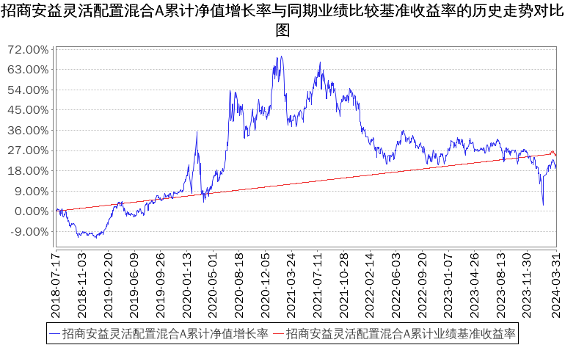
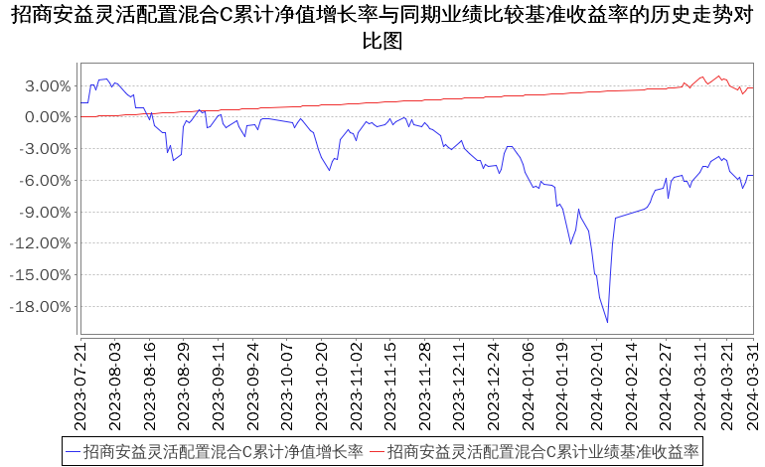
注：本基金从2023年7月20日起新增C类份额，C类份额自2023年7月21日起存续。
- 管理人报告
  - 基金经理（或基金经理小组）简介
姓名 | 职务 | 任本基金的基金经理期限 |  | 证券从业年限 | 说明
 |  | 任职日期 | 离任日期
蔡宇滨 | 本基金基金经理 | 2023年9月12日 | - | 14 | 男，硕士。2008年9月至2009年10月在IMI工业集团工作；2009年11月至2013年12月在招商证券股份有限公司工作，任研发中心研究员；2014年3月至2023年2月在诺安基金管理有限公司工作，历任研究员、基金经理。2023年3月加入招商基金管理有限公司，现任招商安益灵活配置混合型证券投资基金、招商品质生活混合型证券投资基金基金经理。
注：1、本基金首任基金经理的任职日期为本基金合同生效日，后任基金经理的任职日期以及历任基金经理的离任日期为公司相关会议作出决定的公告（生效）日期；
2、证券从业年限计算标准遵从中国证监会《证券基金经营机构董事、监事、高级管理人员及从业人员监督管理办法》中关于证券从业人员范围的相关规定。
  - 管理人对报告期内本基金运作遵规守信情况的说明
基金管理人声明：在本报告期内，本基金管理人严格遵守《中华人民共和国证券投资基金法》、《公开募集证券投资基金运作管理办法》等有关法律法规及其各项实施准则的规定以及本基金的基金合同等基金法律文件的约定，本着诚实信用、勤勉尽责的原则管理和运用基金资产，在严格控制风险的前提下，为基金持有人谋求最大利益。本报告期内，基金运作整体合法合规，无损害基金持有人利益的行为。基金的投资范围以及投资运作符合有关法律法规及基金合同的规定。
  - 公平交易专项说明
    - 公平交易制度的执行情况
基金管理人已建立较完善的研究方法和投资决策流程，确保各投资组合享有公平的投资决策机会。基金管理人建立了所有组合适用的投资对象备选库，制定明确的备选库建立、维护程序。基金管理人拥有健全的投资授权制度，明确投资决策委员会、投资组合经理等各投资决策主体的职责和权限划分，投资组合经理在授权范围内可以自主决策，超过投资权限的操作需要经过严格的审批程序。基金管理人的相关研究成果向内部所有投资组合开放，在投资研究层面不存在各投资组合间不公平的问题。
    - 异常交易行为的专项说明
基金管理人严格控制不同投资组合之间的同日反向交易，严格禁止可能导致不公平交易和利益输送的同日反向交易。确因投资组合的投资策略或流动性等需要而发生的同日反向交易，基金管理人要求相关投资组合经理提供决策依据，并留存记录备查，完全按照有关指数的构成比例进行投资的组合等除外。
本报告期内，本基金各项交易均严格按照相关法律法规、基金合同的有关要求执行，本公司所有投资组合参与的交易所公开竞价同日反向交易不存在成交较少的单边交易量超过该证券当日成交量的5%的情形。报告期内未发现有可能导致不公平交易和利益输送的重大异常交易行为。
  - 报告期内基金投资策略和运作分析
报告期内，年初A股在MLF降息预期落空，在较悲观的预期下出现明显调整，上证指数最低下跌至2635点，跌破2022年4月低点，甚至部分中小盘股票出现流动性风险，中证1000和中证2000在一季度最大跌幅分别达到29.08%和37.41%。2月在维稳资金入场和LPR降息刺激下，市场从底部快速反弹。最终一季度上证50和沪深300分别上涨3.82%和3.10%，而创业板和科创50 分别下跌3.87%和10.48%，中证500和中证1000分别下跌2.64%和7.58%，恒生指数和恒生科技指数分别下跌2.97%和7.62%。大盘风格跑赢中小盘风格，价值风格跑赢成长风格。从行业上看，一季度回报较好的板块主要集中在上游资源品，例如石油石化、煤炭有色，和高分红板块，例如银行、家电和公用事业，而电子、中药、房地产则跌幅居前。
报告期内本基金下跌2.70%，跑输沪深300达5.80个百分点，跑输原因主要有两点：1、年初风格中性导致持仓仍有一定比例的中小盘股，在市场调整过程中因流动性不足下跌幅度较大；2、年初行业配置中医药、电子和化工行业配置比例较高，而这三个行业在一季度跌幅居前。由于年初在风格和行业配置有所失误，并在市场大幅波动过程中未及时调整持仓，导致一季度业绩跑输基准，落后于市场。
往后展望，在2月、3月快速反弹过后，股票市场进入波动区间；由于量化规模下降，小盘股在反弹后大概率仍面临压力，过去三年出现的中小市值股票超额收益或难以持续；由于长期需求增长放缓，市场投资回报有限，提高分红率和增加回购或成为提升公司ROE和股票回报的重要手段。
而宏观方面则更为复杂，一方面，一季度用电量和PMI超预期显示制造业需求有所复苏，主要来自欧美国家补库存，但另一方面社融数据显示内需仍比较疲弱，投资需求不足；一方面，美国经济就业数据超预期，叠加地缘冲突频发，大宗商品价格持续走强，但另一方面，再通胀预期抬头，如果今年降息预期再次延后，则全球经济压力或将加大。在反弹过程中，进行一定的仓位调整，保留部分现金等待更好的击球点。
  - 报告期内基金的业绩表现
报告期内，本基金A类份额净值增长率为-2.70%，同期业绩基准增长率为0.81%，C类份额净值增长率为-2.84%，同期业绩基准增长率为0.81%。
  - 报告期内基金持有人数或基金资产净值预警说明
报告期内，本基金未发生连续二十个工作日出现基金份额持有人数量不满二百人或者基金资产净值低于五千万元的情形。
- 投资组合报告
  - 报告期末基金资产组合情况
序号 | 项目 | 金额（元） | 占基金总资产的比例（%）
1 | 权益投资 | 227,746,905.57 | 49.69
 | 其中：股票 | 227,746,905.57 | 49.69
2 | 基金投资 | - | -
3 | 固定收益投资 | - | -
 | 其中：债券 | - | -
 | 资产支持证券 | - | -
4 | 贵金属投资 | - | -
5 | 金融衍生品投资 | - | -
6 | 买入返售金融资产 | 141,891,610.45 | 30.96
 | 其中：买断式回购的买入返售金融资产 | - | -
7 | 银行存款和结算备付金合计 | 79,672,863.15 | 17.38
8 | 其他资产 | 8,990,677.17 | 1.96
9 | 合计 | 458,302,056.34 | 100.00
  - 报告期末按行业分类的股票投资组合
    - 报告期末按行业分类的境内股票投资组合
金额单位：人民币元
代码 | 行业类别 | 公允价值（元） | 占基金资产净值比例（％）
A | 农、林、牧、渔业 | - | -
B | 采矿业 | 642,072.00 | 0.14
C | 制造业 | 184,271,944.51 | 40.32
D | 电力、热力、燃气及水生产和供应业 | 517,023.00 | 0.11
E | 建筑业 | 6,477,716.00 | 1.42
F | 批发和零售业 | 394,303.00 | 0.09
G | 交通运输、仓储和邮政业 | 4,430,603.05 | 0.97
H | 住宿和餐饮业 | - | -
I | 信息传输、软件和信息技术服务业 | 3,842,232.20 | 0.84
J | 金融业 | 6,044,992.00 | 1.32
K | 房地产业 | 5,065,667.00 | 1.11
L | 租赁和商务服务业 | 3,097.60 | 0.00
M | 科学研究和技术服务业 | 2,860,886.21 | 0.63
N | 水利、环境和公共设施管理业 | 7,948,369.00 | 1.74
O | 居民服务、修理和其他服务业 | - | -
P | 教育 | - | -
Q | 卫生和社会工作 | 5,248,000.00 | 1.15
R | 文化、体育和娱乐业 | - | -
S | 综合 | - | -
 | 合计 | 227,746,905.57 | 49.83
    - 报告期末按行业分类的港股通投资股票投资组合
本基金本报告期末未持有港股通投资股票。
  - 报告期末按公允价值占基金资产净值比例大小排序的前十名股票投资明细
金额单位：人民币元
序号 | 股票代码 | 股票名称 | 数量（股） | 公允价值（元） | 占基金资产净值比例（％）
1 | 603345 | 安井食品 | 137,500 | 11,364,375.00 | 2.49
2 | 002706 | 良信股份 | 1,341,400 | 10,261,710.00 | 2.25
3 | 002402 | 和而泰 | 779,300 | 9,881,524.00 | 2.16
4 | 002311 | 海大集团 | 210,700 | 9,291,870.00 | 2.03
5 | 603308 | 应流股份 | 474,600 | 7,043,064.00 | 1.54
6 | 002415 | 海康威视 | 187,900 | 6,042,864.00 | 1.32
7 | 603588 | 高能环境 | 970,100 | 5,713,889.00 | 1.25
8 | 300015 | 爱尔眼科 | 410,000 | 5,248,000.00 | 1.15
9 | 002064 | 华峰化学 | 632,400 | 4,249,728.00 | 0.93
10 | 601668 | 中国建筑 | 808,200 | 4,234,968.00 | 0.93
  - 报告期末按债券品种分类的债券投资组合
本基金本报告期末未持有债券。
  - 报告期末按公允价值占基金资产净值比例大小排名的前五名债券投资明细
本基金本报告期末未持有债券。
  - 报告期末按公允价值占基金资产净值比例大小排名的前十名资产支持证券投资明细
本基金本报告期末未持有资产支持证券。
  - 报告期末按公允价值占基金资产净值比例大小排序的前五名贵金属投资明细
本基金本报告期末未持有贵金属。
  - 报告期末按公允价值占基金资产净值比例大小排名的前五名权证投资明细
本基金本报告期末未持有权证。
  - 报告期末本基金投资的股指期货交易情况说明
    - 报告期末本基金投资的股指期货持仓和损益明细
金额单位：人民币元
代码 | 名称 | 持仓量（买/卖） | 合约市值（元） | 公允价值变动（元） | 风险说明
IF2406 | IF2406 | -1 | -1,052,820.00 | 3,780.00 | -
公允价值变动总额合计（元） |  |  |  |  | 3,780.00
股指期货投资本期收益（元） |  |  |  |  | -29.73
股指期货投资本期公允价值变动（元） |  |  |  |  | 3,780.00
    - 本基金投资股指期货的投资政策
本基金采取套期保值的方式参与股指期货的投资交易，以管理市场风险和调节股票仓位为主要目的。
  - 报告期末本基金投资的国债期货交易情况说明
    - 本期国债期货投资政策
根据本基金合同规定，本基金不参与国债期货交易。
    - 报告期末本基金投资的国债期货持仓和损益明细
根据本基金合同规定，本基金不参与国债期货交易。
    - 本期国债期货投资评价
根据本基金合同规定，本基金不参与国债期货交易。
  - 投资组合报告附注

报告期内基金投资的前十名证券除高能环境（证券代码603588）、中国建筑（证券代码601668）外其他证券的发行主体未有被监管部门立案调查，不存在报告编制日前一年内受到公开谴责、处罚的情形。
1、高能环境（证券代码603588）
根据发布的相关公告，该证券发行人在报告期内因未依法履行职责、违反税收管理规定，多次受到监管机构的处罚。
2、中国建筑（证券代码601668）
根据发布的相关公告，该证券发行人在报告期内因未依法履行职责、涉嫌违反法律法规等原因，多次受到监管机构的处罚。
对上述证券的投资决策程序的说明：本基金投资上述证券的投资决策程序符合相关法律法规和公司制度的要求。

本基金投资的前十名股票没有超出基金合同规定的备选股票库，本基金管理人从制度和流程上要求股票必须先入库再买入。
    - 其他资产构成
金额单位：人民币元
序号 | 名称 | 金额（元）
1 | 存出保证金 | 217,347.19
2 | 应收清算款 | 2,718,623.63
3 | 应收股利 | -
4 | 应收利息 | -
5 | 应收申购款 | 6,054,706.35
6 | 其他应收款 | -
7 | 其他 | -
8 | 合计 | 8,990,677.17
    - 报告期末持有的处于转股期的可转换债券明细
本基金本报告期末未持有处于转股期的可转换债券。
    - 报告期末前十名股票中存在流通受限情况的说明
本基金本报告期末投资前十名股票中不存在流通受限情况。
- 开放式基金份额变动
单位：份
项目 | 招商安益灵活配置混合A | 招商安益灵活配置混合C
报告期期初基金份额总额 | 232,711,306.44 | 254,637,300.90
报告期期间基金总申购份额 | 33,853,640.94 | 98,235,597.66
减：报告期期间基金总赎回份额 | 79,175,644.99 | 204,795,829.99
报告期期间基金拆分变动份额（份额减少以"-"填列） | - | -
报告期期末基金份额总额 | 187,389,302.39 | 148,077,068.57
- 基金管理人运用固有资金投资本基金情况
  - 基金管理人持有本基金份额变动情况
本报告期内基金管理人无运用固有资金投资本基金的情况。
  - 基金管理人运用固有资金投资本基金交易明细
本报告期内基金管理人无运用固有资金投资本基金的交易明细。
- 备查文件目录
  - 备查文件目录
1、中国证券监督管理委员会批准设立招商基金管理有限公司的文件；
2、中国证券监督管理委员会批准招商安益灵活配置混合型证券投资基金设立的文件；
3、《招商安益灵活配置混合型证券投资基金基金合同》；
4、《招商安益灵活配置混合型证券投资基金托管协议》；
5、《招商安益灵活配置混合型证券投资基金招募说明书》；
6、基金管理人业务资格批件、营业执照。
  - 存放地点
招商基金管理有限公司
地址：深圳市福田区深南大道7088号
  - 查阅方式
上述文件可在招商基金管理有限公司互联网站上查阅，或者在营业时间内到招商基金管理有限公司查阅。
投资者对本报告书如有疑问，可咨询本基金管理人招商基金管理有限公司。
客户服务中心电话：400-887-9555
网址：http://www.cmfchina.com

招商基金管理有限公司
2024年4月19日

